Конкурсное задание «JuniorSkills»

Возрастная группа 14-16 лет

Региональный чемпионат «Молодые профессионалы» WorldSkills Russia 2019г. -2020г.

Компетенция

«ТЕХНОЛОГИИ МОДЫ»

«Проектирование и изготовление швейных изделий»

Конкурсное задание включает в себя следующие разделы:
- Введение
- Формы участия в конкурсе

- Задание для конкурса
- Модули задания и необходимое время
- Критерии оценки

- Необходимые приложения
Количество часов на выполнение задания: 11 ч.

Разработано экспертами WSR:

Шавнина Е.В.
Терехова Е.Б

Утверждено менеджером компетенции Першиной С.Г.

ВВЕДЕНИЕ___________________________________________________________

1.1 Название и описание профессиональной компетенции.

1.1.1 Название профессиональной компетенции: «Технологии моды».

1.1.2 Описание вида деятельности или рабочей функции, соответствующей данной профессиональной компетенции.

Специалист компетенции «Технологии моды» осуществляет виды деятельности, связанные с созданием одежды. Его техническая квалификация включает в себя навыки и умения по проектированию; разработке дизайна, технической документации на изготовление; конструированию лекал и шаблонов; раскрою, изготовлению и отделке одежды.

При работе над заданием специалист должен уметь бережно относиться к предоставленным материалам, уметь выбирать технологические способы обработки на современном оборудовании.

Дизайн одежды требует творческого мышления, знаний последних тенденций моды и оборудования.

Задания должны быть выполнены четко, точно, в соответствии с конкурсными заданиями.

1.2. Область применения.

1.2.1. Каждый Эксперт и Участник обязаны ознакомиться с данным Конкурсным заданием и создать условия для его выполнения.

1.3. Сопроводительная документация

1.3.1. Поскольку данное Конкурсное задание содержит лишь информацию, относящуюся к соответствующей профессиональной компетенции, его необходимо использовать совместно со следующими документами:

- «JuniorSkills» – Техническое описание: «Технологии моды»;

- «JuniorSkills» – Правила проведения чемпионата;

- Принимающая сторона – Правила техники безопасности и санитарные

нормы;

- Инфраструктурный лист.

WSR_2019_КЗ
Версия 2 от 01.07.06.2019 | 2

2. ФОРМЫ УЧАСТИЯ В ЧЕМПИОНАТЕ____________________________

Индивидуальное выполнение задания.

3. ЗАДАНИЕ ДЛЯ КОНКУРСА______________________________________

Содержанием конкурсного задания являются работы, связанные с проектированием и изготовлением швейных изделий. Участники соревнований получают всё необходимое для выполнения заданий; инструкции, эскизы и чертежи, материалы и фурнитуру. Конкурсные задания построены в виде модулей, выполняемых последовательно. Каждый выполненный модуль оценивается отдельно.

Конкурсное задание включает в себя элементы проектирования, конструктивного моделирования и изготовление швейных изделий различными способами.

Окончательные варианты критериев оценки уточняются экспертами жюри до начала соревнований. Оценка производится как после выполнения каждого модуля, так и в процессе выполнения конкурсной работы. Так же оценивается организация рабочего места и соблюдение техники безопасности. Если участник конкурса не выполняет требования техники безопасности, подвергает опасности себя или других конкурсантов, такой участник может быть отстранен от конкурса.

Время и детали конкурсного задания в зависимости от конкурсных условий могут быть частично изменены экспертным сообществом.
Конкурсное задание выполняется по-модульно.

Конкурсное задание включает в себя:
Модуль 1. – Изготовление женской блузки

Модуль 2. – Конструирование, моделирование женской юбки
Модуль 3. – Изготовление женской юбки

WSR_2019_КЗ
Версия 2 от 01.07.06.2019 | 3

- МОДУЛИ ЗАДАНИЯ И ВРЕМЯ, НЕОБХОДИМОЕ ДЛЯ ВЫПОЛНЕНИЯ___

Модули и время сведены в Таблице 1.

Таблица 1. Наименование модулей и ограничения по времени на их выполнение
№ |  | Наименование модуля | Рабочее время | Время на
п/п |  |  |  | задание
1. |  | Модуль 1: Изготовление женской блузки | С 1 10:00-12.00  14:00-16.00 | 5 часов
 |  | Модуль 2: Конструирование, моделирование | С 2 10:00-12:00 | 2 часа
 |  | женской юбки
2.
 |  | Модуль 3: Изготовление женской юбки | С 2 13:00-16:00 | 3 часа
 |  | Итого | С1, С2, С3 | 10 часов

Модуль 1. ИЗГОТОВЛЕНИЕ ЖЕНСКОЙ БЛУЗКИ Максимальное время 5 часов

Основные требования
Конкурсант должен изготовить женскую блузку.

Участники получают технический эскиз изделия (Приложение А), полный набор деталей кроя блузки из материала верха, производят раскрой прокладочных материалов (на свое усмотрение) и изготавливают изделие.

Конкурсант должен выполнить:

- раскрой деталей из прокладочных материалов и подготовить изделие к изготовлению;
- сшить блузку в соответствии с техническим эскизом и представленным

кроем; Блузка должна отвечать следующим требованиям:
- иметь законченный вид;
- соответствовать техническому эскизу;
- иметь характеристики, определённые заданием;
- демонстрировать качество изготовления изделия.

(По истечении пяти астрономических часов конкурсант должен сдать готовую или не готовую работу для выставления оценки:
− блузка на манекене.

WSR_2019_КЗ
Версия 2 от 01.07.06.2019 | 4

Модуль 2. Конструирование, моделирование и изготовление юбки
Максимальное время 2 часа

Основные требования

Участнику необходимо выполнить конструктивное моделирование базовой основы женской юбки, предоставленной организаторами конкурса, и оформить комплект лекал. Конкурсант выполняет конструктивное моделирование базовой основы в соответствии с эскизом. Окончательный вариант эскиза выбирается в день соревнования рандомным способом.

Варианты жеребьевки элементов женской юбки:
- ЖЕРЕБЬЕВКА 1 — шлица или разрез, в среднем шве заднего полотнища
юбки;

- ЖЕРЕБЬЕВКА 2 — притачной пояс или подкройная обтачка по верхнему срезу юбки.

Юбка должна отвечать следующим параметрам:
- соответствовать эскизу;
- максимальная длина по линии середины заднего полотнища юбки 55 см;
- обеспечивать функциональность и застегиваться на застежку-молния.

Конкурсант должен предоставить;

- полный комплект лекал деталей юбки на кальке, включая детали обтачек/пояса.

По истечении двух астрономических часов конкурсант должен сдать готовую или не готовую работу для выставления оценки:

- комплект лекал юбки.

Модуль 3. Изготовление юбки
Максимальное время 3 часа

Основные требования

Конкурсанту необходимо изготовить юбку по лекалам, разработанным в Модуле 2. Во время выполнения задания участник должен выполнить раскладку лекал, раскроить и изготовить юбку.

Конкурсант должен выполнить:
- раскладку и обмеловку лекал на материале;
- раскрой деталей и их подготовку к пошиву;
- пошив юбки по представленным лекалам.

Качество и рациональность раскладки на основном материале оценивается по сигналу о готовности от конкурсанта в процессе выполнения модуля.

WSR_2019_КЗ
Версия 2 от 01.07.06.2019 | 5

Раскладка юбки должна отвечать следующим требованиям:
- соответствовать техническим условиям выполнения раскладки и обмеловки;

- быть рациональной и экономичной.

Юбка должно быть в готовом виде:
- 55 см (max) по линии середины заднего полотнища;
- застегиваться на застежку-молния;
- в юбке не должно быть не обработанных срезов.

По истечении трех астрономических часов участник должен сдать готовую или не готовую работу для выставления оценки. Юбка сдается на манекен для оценивания.

WSR_2019_КЗ
Версия 2 от 01.07.06.2019 | 6

- КРИТЕРИИ ОЦЕНКИ

  - данном разделе определены критерии оценки и количество начисляемых баллов (измеряемые и судейские) таблица 2. Общее количество баллов задания/модуля по всем критериям оценки составляет 100 баллов.

Таблица 2. – Критерии оценивания конкурсных заданий

 |  |  | Оценки
Раздел | Специальный стандарт
 |  | Судейская | Измеряемая | Общая
1 | Организация и управление рабочим | - | 5 | 5%
 | процессом
 | Коммуникативные навыки и
2 | межличностное общение (понимание | - | 5 | 5%
 | сути задания)
 | Решение проблемных ситуаций,
3 | способность к инновации и | 3,5 | 1,5 | 5%
 | креативность
4 | Дизайнерские навыки | 8 | 2 | 10%
5 | Технический эскиз | 8 | 2 | 10%
6 | Конструктивное моделирование и | 10 | 10 | 20%
 | макетирование
7 | Раскрой, изготовление и | 11 | 34 | 45%
 | окончательная обработка
 | Итого | 40,5 | 59,5 | 100

WSR_2019_КЗ
Версия 2 от 01.07.06.2019 | 7

- НЕОБХОДИМЫЕ ПРИЛОЖЕНИЯ

  - данном разделе приведены приложения необходимые для выполнения
задания:.

Приложение А – Технический эскиз Приложение Б – Варианты женских юбок Приложение В – Базовая основа женской юбки

WSR_2019_КЗ
Версия 2 от 01.07.06.2019 | 8

ПРИЛОЖЕНИЕ А.
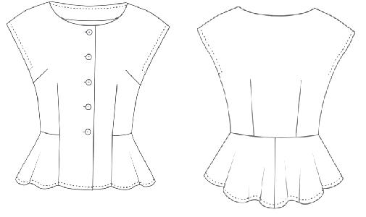

WSR_2019_КЗ
Версия 2 от 01.07.06.2019 | 9

ПРИЛОЖЕНИЕ Б.
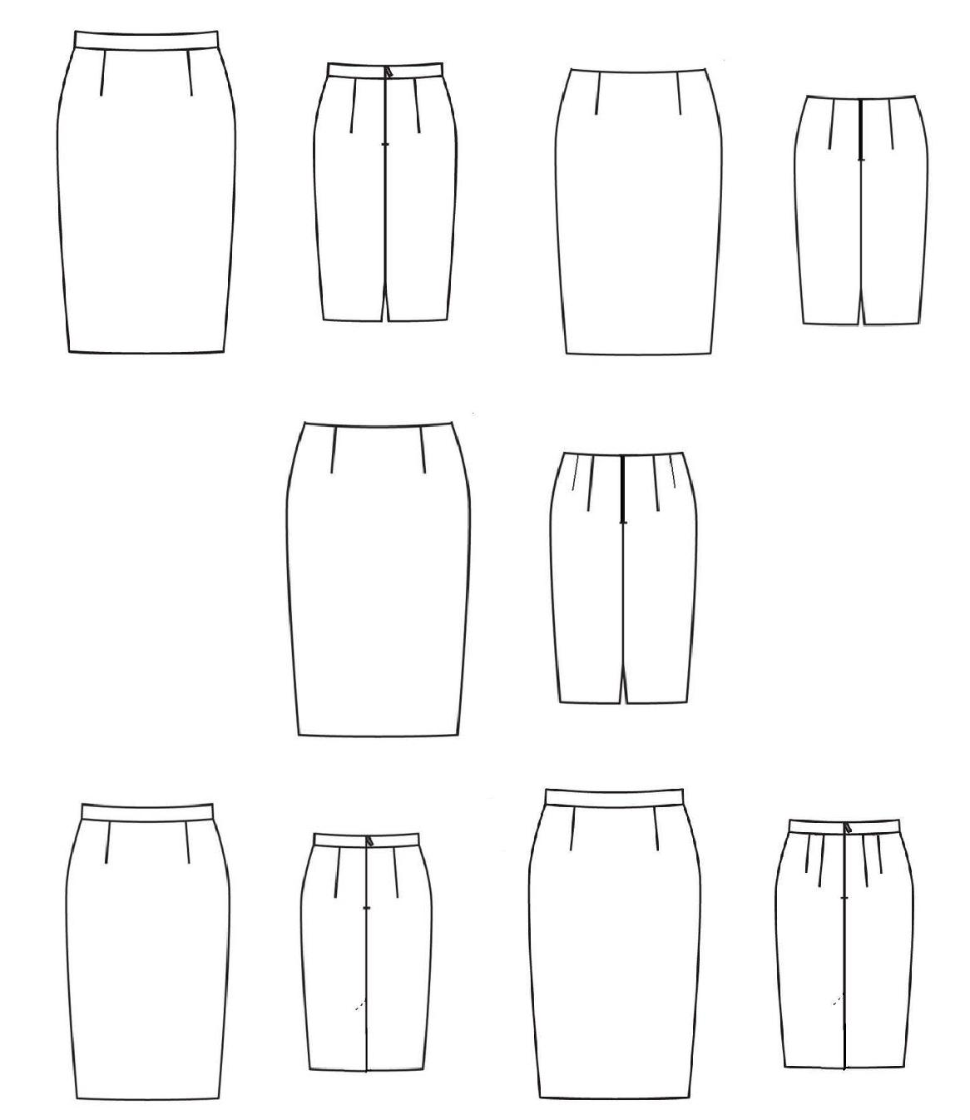

WSR_2019_КЗ
Версия 2 от 01.07.06.2019 | 10

